宜蘭縣宜蘭市南屏國小
105年度「宜蘭河淨河」活動成果
活動名稱 | 宜蘭河淨河 | 承辦人(主持人) |  |  | 張雪玲
活動名稱 | 宜蘭河淨河 | 參加人數 |  |  | 310人
項目 | 活動內容剪影 | 活動日期 |  | 105年6月日
項目 | 活動內容剪影 | 活動地點 |  | 宜蘭河
照片一、二 | 說明：淨河活動照  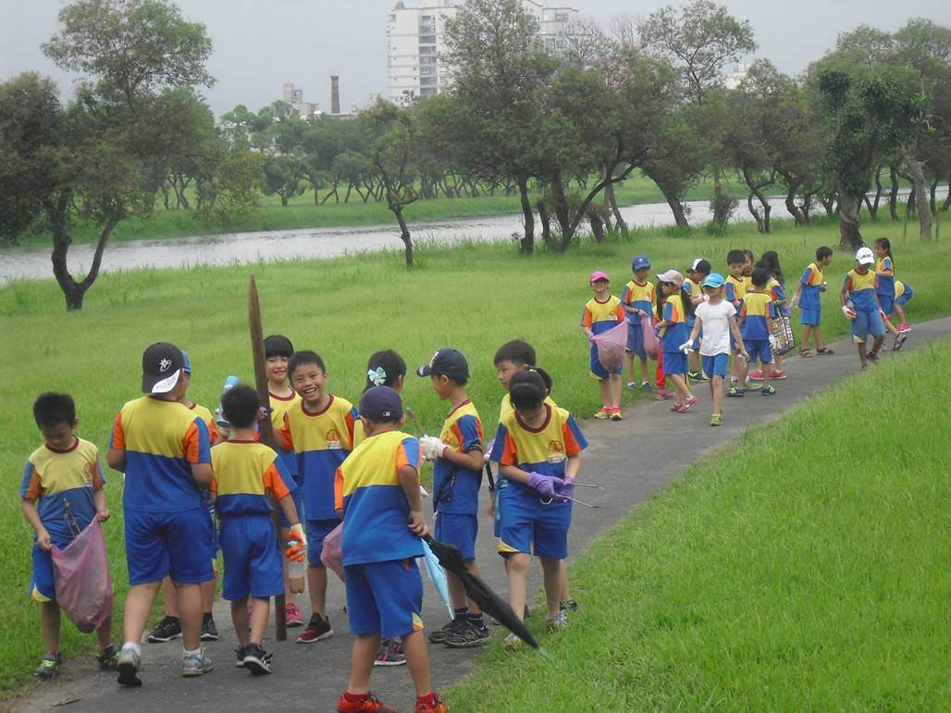 |  | 說明：淨河活動照  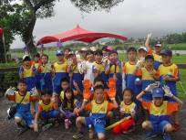
照片三、四 | 說明：淨河活動照  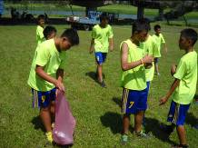 |  | 說明：淨河活動照  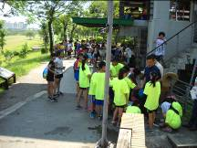
照片五、六 | 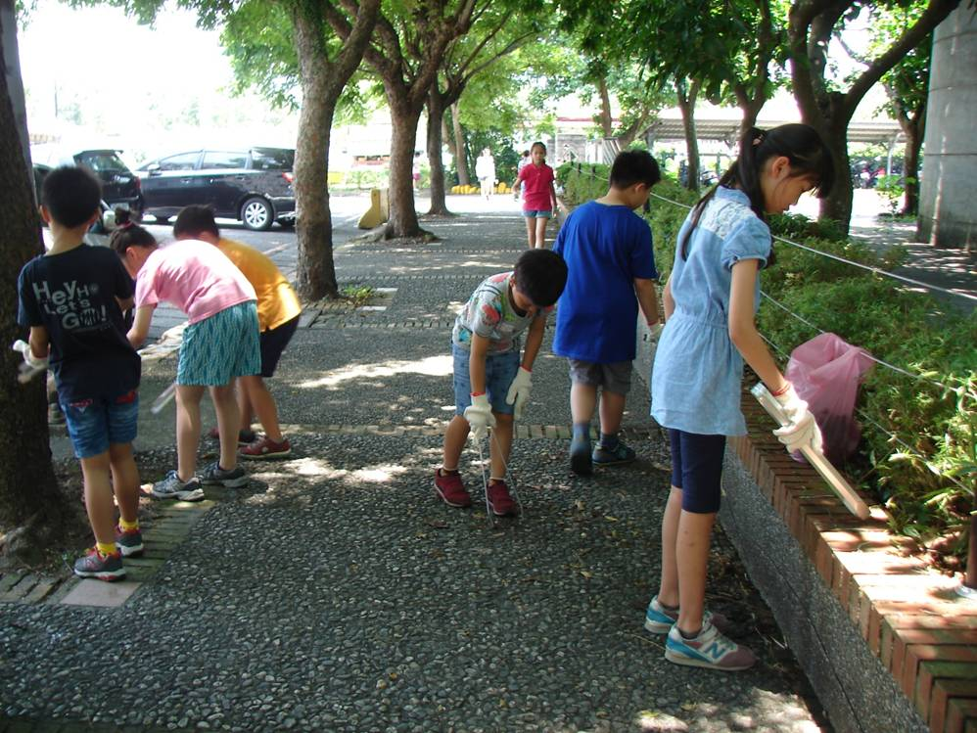  說明：清理校園周邊環境 |  | 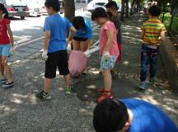  說明：清理校園周邊環境

